LABORATOR S.C.S. LUCRAREA NR. 3-II

Titlul: Modulaţia impulsurilor în amplitudine

Scopul lucrării: studiul tehnicilor de modulaţie a impulsurilor în amplitudine (MIA); principiul multiplexării în timp a căilor de transmisie; spectrul semnalelor MIA; demodularea semnalelor MIA.

Rezumat teoretic: modulaţia impulsurilor în amplitudine este, aşa după cum o arată şi numele, o modulaţie în amplitudine dar în care purtătoarea, în loc să fie armonică, este formată din impulsuri. Forma în timp a acestor impulsuri poate să fie oricare, dar cel mai des folosite sunt impulsurile dreptunghiulare. Ca şi la modulaţia în amplitudine cu purtătoare armonică, semnalul cu modulaţia impulsurilor în amplitudine se obţine prin înmulţirea semnalului modulator m(t) (semnal de joasă frecvenţă, purtător de informaţie) cu semnalul purtător p(t).
s_{MIA}(t)=m(t)p(t)
unde p(t) este un semnal periodic dreptunghiular, aşa cum se arată în Fig.1.
$p(t)=\underset{\text{n=-}∞}{\overset{∞}{\sum{}}}p_{g}(\text{t-nT})$
p_{g}(t) fiind impulsul dreptunghiular generator, Fig.2.
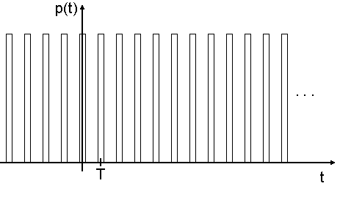
Fig. 1
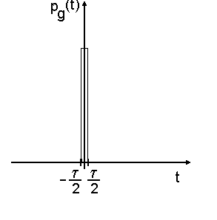
Fig. 2
Acest tip de modulaţie a impulsurilor în amplitudine se mai numeşte şi MIA naturală:
$\begin{aligned}s_{\text{MIAn}}(t)\text{=m}(t)\underset{{\text{n=}}_{∞}}{\overset{∞}{\sum{}}}p_{g}(\text{t-nT})\text{=m}(t)[p_{g}(t)∗\sum{\underset{{\text{n=}}_{∞}}{\overset{∞}{}}}δ(\text{t-nT})]s_{\text{MIAn}}(t)\text{=m}(t)[p_{g}(t)∗δ_{T}(t)]\end{aligned}$

Forma în timp a unui astfel de semnal este prezentată în Fig.4a, presupunând un semnal modulator oarecare m(t) cu forma în timp şi spectrul M(ω) din Fig. 3.
Spectrul semnalului MIA_{n} se poate determina foarte uşor, ţinând cont că în expresia de definire apar operaţiile de înmulţire şi convoluţie în domeniul timp, cărora le corespund în domeniul frecvenţă operaţiile de convoluţie şi respectiv înmulţire.
$\begin{aligned}S_{\text{MIAn}}(ω)=\frac{1}{2π}M(ω)∗[P_{g}(ω)Ωδ_{Ω}(ω)]= \\ \frac{Ω}{2π}M(ω)∗[P_{g}(ω)\underset{{\text{n=}}_{∞}}{\overset{∞}{\sum{}}}δ(ω\text{-n}Ω)]=\frac{Ω}{2π}M(ω)∗\underset{{\text{n=}}_{∞}}{\overset{∞}{\sum{}}}P_{g}(nω)δ(ω\text{-n}Ω)=\frac{1}{T}\sum{\underset{{\text{n=}}_{∞}}{\overset{∞}{}}}M(ω\text{-n}Ω)P_{g}(nΩ)\end{aligned}$

unde Ω=2π/T reprezintă pulsaţia fundamentală a purtătoarei.
Ultima relaţie are următoarea semnificaţie fizică: spectrul semnalului MIA_{n} este format din "replici" ale spectrului semnalului modulator M(ω), dispuse la multipli întregi ai pulsaţiei semnalului purtător (Ω) şi scalate proporţional cu valoarea în nΩ a transformatei Fourier a pulsului generator.
Pentru cazul purtătoarei cu impuls dreptunghiular de lărgime τ avem următoarele relaţii:
$\begin{aligned}P_{g}(ω)=\frac{2\text{sin}\frac{\text{ωτ}}{2}}{ω} \\ S_{\text{MIAn}}(ω)=\frac{1}{T}\underset{{\text{n=}}_{∞}}{\overset{∞}{\sum{}}}M(ω\text{-n}Ω)\frac{2\text{sin}\frac{nΩτ}{2}}{nΩ}=\underset{{\text{n=}}_{∞}}{\overset{∞}{\sum{}}}M(ω\text{-n}Ω)\frac{\text{sin}\frac{nΩτ}{2}}{πn} \\ \end{aligned}$

Spectrul S_{MIAn}(ω) este prezentat în Fig.4b.
Un alt tip de modulaţie a impulsurilor în amplitudine este MIA cu reţinere, caz în care amplitudinea impulsurilor dreptunghiulare nu mai urmăreşte exact variaţia în timp a semnalului modulator, ci această amplitudine este păstrată constantă pe durata impulsului, aşa cum se arată în Fig.5a.
Expresia în timp a unui semnal de tipul MIA_{r} este:
$s_{\text{MIAr}}(t)=[m(t)δ_{T}(t)]∗p_{g}(t)$

deci mai întâi se face eşantionarea semnalului modulator cu "gardul de Diraci" şi apoi convoluţia cu impulsul dreptunghiular generator.
Spectrul unui astfel de semnal se determină din nou ţinând cont de corespondenţa operaţiilor de înmulţire şi convoluţie din domeniul timp în domeniul frecvenţă.
$\begin{aligned}S_{\text{MIAr}}(ω)=\frac{1}{2π}[M(ω)∗Ωδ_{Ω}(ω)]P_{g}(ω)=\frac{1}{T}[\underset{{\text{n=}}_{∞}}{\overset{∞}{\sum{}}}M(ω\text{-n}Ω)]P_{g}(ω)==\frac{1}{T}\underset{{\text{n=}}_{∞}}{\overset{∞}{\sum{}}}P_{g}(ω)M(ω\text{-n}Ω)=\sum{\underset{{\text{n=}}_{∞}}{\overset{∞}{}}}\frac{2\text{sin}\frac{\text{ωτ}}{2}}{ωT}M(ω\text{-n}Ω) \\ \end{aligned}$

şi de această dată spectrul este format din "replici" ale spectrului semnalului modulator M(ω) dispuse la multipli Întregi de Ω, dar aceste "replici" sînt de data aceasta înmulţite cu valoarea instantanee a transformatei Fourier a impulsului generator (Fig.5b). Apare o deformare a acestor replici ale M(ω), deformare care poartă numele de "distorsiune de apertură", deoarece este cu atât mai mare cu cît durata impulsului dreptunghiular este mai mare.
Din studiul spectrului semnalului cu MIA se observă posibilitatea demodulării acestor semnale, deci refacerea semnalului modulator.
În condiţiile în care este respectată teorema eşantionării:
- semnal modulator de bandă limitată la Ω₀;
-frecvenţa purtătoare Ω≥2Ω₀,
semnalul modulator poate fi obţinut din semnalul MIA printr-o simplă filtrare trece-jos, care va reţine din spectrul infinit al semnalului modulat numai replica din origine.
În practică, la fel ca la eşantionare, se folosesc frecvenţe purtătoare mult mai mari decât rata Nyquist (Ω=2Ω₀).
a)
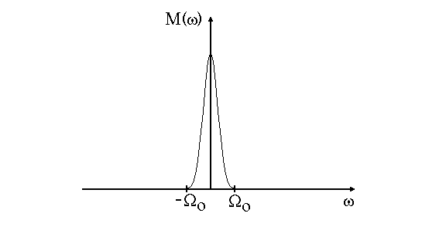
b)
Fig. 3
a)
b)
Fig. 4
a)
b)

Fig. 5

Principiul multiplexării căilor in timp

Unul din avantajele pe care le oferă modulaţia este posibilitatea transmiterii simultane, pe acelaşi canal de transmisiuni, a mai multor informaţii. În cazul semnalelor MA şi MF cu purtătoarea armonică acest lucru se realizează prin folosirea mai multor purtătoare de diferite frecvenţe astfel încât spectrele diferitelor semnale transmise să nu se suprapună în domeniul frecvenţă. În felul acesta se realizează ceea ce se numeşte multiplexare în frecvenţă.
În cazul semnalelor MIA, din Fig.4b şi 5b se observă că acest lucru nu mai este posibil deoarece spectrul unui semnal cu modulaţia impulsurilor în amplitudine este infinit, conţinând replici ale spectrului semnalului modulator la orice multiplu al pulsaţiei fundamentale a purtătoarei. Pentru a putea transmite simultan şi în această situaţie mai multe informaţii pe acelaşi canal de transmisiuni se foloseşte o tehnică nouă, multiplexarea în timp. Principiul acestei tehnici de multiplexare a căilor de transmisiuni este descris sumar în Fig.6, în cazul a numai 2 semnale transmise.
Condiţia de bază ce trebuie îndeplinită pentru a se putea realiza multiplexarea în timp este ca cele 2 purtătoare (care au aceeaşi frecvenţă) să satisfacă relaţia:
p₁(t)p₂(t)=0
adică impulsurile dreptunghiulare de la prima purtătoare să nu se suprapună deloc peste impulsurile de la cea de-a doua purtătoare.
Semnalul transmis pe canalul de transmisiuni este:
$x(t)=s_{\text{MIA}}1(t)+s_{\text{MIA}}2(t)=m_{1}(t)p_{1}(t)+m_{2}(t)p_{2}(t)$

şi este prezentat în Fig. 7.
La recepţie, prin înmulţirea acestui semnal cu p1(t) şi p2(t) vor rezulta semnalele:
$y_{1}(t)\text{=x}(t)p_{1}(t)=m_{1}(t)[p_{1}(t)]^{2}+m_{2}(t)p_{1}(t)p_{2}(t)=m_{1}(t)[p_{1}(t)]^{2}=s_{\text{MIA}}1(t)$

$y_{2}(t)\text{=x}(t)p_{2}(t)=m_{1}(t)p_{1}(t)p_{2}(t)+m_{2}(t)[p_{2}(t)]^{2}=m_{2}(t)[p_{2}(t)]^{2}=s_{\text{MIA}}2(t)$

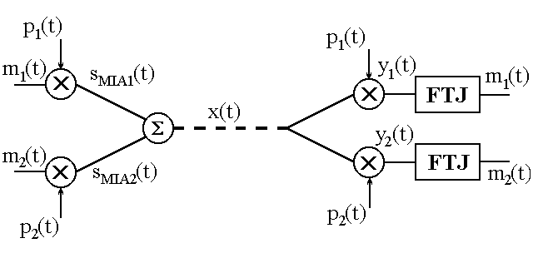
Fig. 6
În relaţiile de mai sus s-a presupus că amplitudinea impulsurilor dreptunghiulare este 1 astfel încât:
[p_{i}(t)]²=p_{i}(t), i=1,2
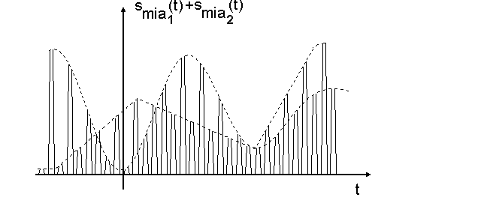
Fig. 7
Refacerea semnalelor modulatoare m₁(t) şi m₂(t) se face prin filtrare de tip trece-jos, aşa cum s-a explicat mai sus.
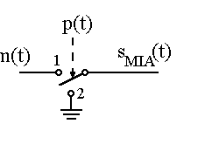
Fig. 8
Cele 4 blocuri multiplicatoare din Fig.6 sînt de fapt nişte comutatoare comandate de semnalul purtătoare (Fig. 8). Din cele discutate şi arătate mai sus se observă simplitatea modulării şi demodulării semnalelor MIA. O problemă dificil de rezolvat ce apare la multiplexarea în timp este sincronizarea purtătoarelor la emiţător şi receptor, deoarece orice mic defazaj între acestea poate duce la apariţia unor erori mari la recepţie, apărând interferenţa între căi.
Schema din Fig.6 poate fi generalizată pentru mai multe căi de transmisie. Teoretic se pot transmite simultan un număr de semnale egal cu partea întreagă din T/τ, cu condiţia ca purtătoarele să fie astfel defazate încât să nu existe suprapunere de impulsuri între oricare 2 purtătoare:
p_{i}(t)p_{j}(t)=0, i≠j.
Practic se multiplexează un număr mai mic de semnale lăsându-se între impulsurile purtătoarelor o marjă de siguranţă pentru evitarea interferenţei căilor.

Modul de lucru:

1. Montajul folosit, cu semnificaţia pinilor, este prezentat în Fig.9. Pe placa mai mică, în dreapta, este realizat un oscilator de relaxare cu CI βE555. Semnalul generat pe această placă se aplică pe prima placă la pinii notaţi cu Clk, el constituind semnalul de tact pentru 2 circuite monostabile CDB 4121 care furnizează cele 2 purtătoare p₁(t) şi p₂(t) defazate. După aplicarea semnalului de tact de pe placa cu oscilatorul pe placa din stânga se măsoară frecvenţa celor 2 purtătoare, f=Ω/2π.

2. Se aplică la intrarea Y a osciloscopului, pe rând, ieşirile notate s_{MIA1} şi s_{MIA2}, fără a aplica semnale la pinii m₁ şi m₂. Se vizualizează cele două purtătoare p₁(t) şi p₂(t) şi se verifică dacă au aceeaşi frecvenţă, egală cu frecvenţa semnalului de tact măsurată la punctul 1.
Fig. 9
Pentru a verifica ortogonalitatea celor 2 purtătoare, deci nesuprapunerea impulsurilor, se aplică ieşirea s_{MIA1} la intrarea Y a osciloscopului şi ieşirea s_{MIA2} la intrarea X. În cazul satisfacerii condiţiei de ortogonalitate pe ecranul osciloscopului apare o figură ca cea din Fig.10a.

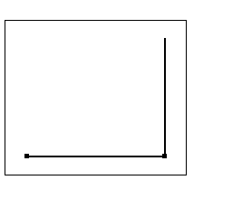
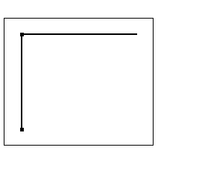
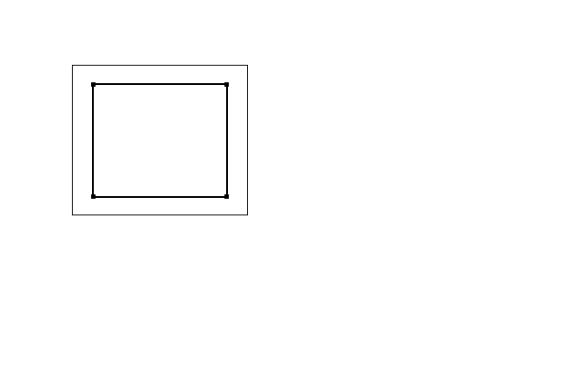
3. Se leagă pe rând între pinii notaţi cu C₁ şi cu C₂ câte un condensator de 33nF şi se vizualizează formele în timp ale celor 2 purtătoare şi apoi cu p₁(t)→Y_{osc} şi p₂(t)→X_{osc} se verifică obţinerea figurilor 10b, 10c şi 10d. În nici una dintre aceste situaţii nu mai este respectată condiţia de ortogonalitate între purtătoare. Încercaţi să explicaţi apariţia figurilor în mod X-Y.
 a) b) c) d)

Fig. 10

4. Aplicaţi de la 2 generatoare de joasă frecvenţă semnale la intrările m₁ şi m₂. Ce frecvenţă trebuie să aibă aceste semnale pentru a respecta teorema eşantionării? Pentru a putea distinge cele 2 semnale modulatoare, aplicaţi la intrarea m₁ un semnal sinusoidal, iar la intrarea m₂ un semnal dreptunghiular. Vizualizaţi pe rând forma în timp a semnalelor cu modulaţia impulsurilor în amplitudine disponibile la ieşirile s_{MIA1} şi s_{MIA2}. Faceţi suma între cele 2 semnale cu modulaţia impulsurilor în amplitudine legând împreună ieşirile s_{MIA1} şi s_{MIA2}. Vizualizaţi semnalul sumă. Aplicaţi acest semnal la pinii notaţi REC şi vizualizaţi semnalele disponibile la ieşirile DEMUX1 şi DEMUX2.

5. Repetaţi punctul 4 legând la pinii C1 şi C2 pe rând şi apoi simultan câte un condensator de 33nF. Se mai pot recupera la ieşirile DEMUX1 şi DEMUX2 cele 2 semnale cu modulaţia impulsurilor în amplitudine din semnalul sumă? De ce?
6.Cu un condensator de 33nF legat la pinii C1 măsuraţi cu milivoltmetrul selectiv spectrul semnalului disponibil la ieşirea s_{MIA1}, întâi fără semnal modulator aplicat la intrarea m₁ şi apoi aplicând semnal sinusoidal cu frecvenţa f_{m} la intrarea m₁.
Completaţi următorul tabel:

frecvenţa  --------  ind.mVsel | f_{m} | f-f_{m} | f | f+f_{m} | 2f-f_{m} | 2f | 2f+f_{m} | 3f-f_{m} | 3f | 3f+f_{m}
fără semnal aplicat la m₁
cu semnal aplicat la m₁

Ce legătură este între indicaţiile milivoltmetrului selectiv în cele două situaţii?
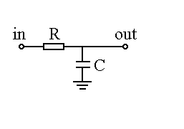
Fig. 11

7.Păstrînd condensatorul de 33nF legat la pinii C1 realizaţi un demodulator (practic, un filtru trece jos) ca în Fig.11. Aplicaţi la intrare semnalul s_{MIA1}(t) şi vizualizaţi semnalul de la ieşirea filtrului. Cum trebuie dimensionate elementele R şi C pentru o demodulare optimă?

